Έξυπνο σύστημα κρατήσεων ιατρείου
Τεχνολογία Λογισμικού 2024

4502 – Γκούμας Δημήτριος
4557 – Κίντζιος Σπυρίδων-Παναγιώτης
4654 – Σπυρόπουλος Κωνσταντίνος

Μελέτη Σκοπιμότητας

Η δημιουργία ενός έξυπνου συστήματος κράτησης ραντεβού επιλύει το πρόβλημα της διαχείρισης των ραντεβού για τους γιατρούς. Οι ασθενείς μπορούν να επιλέξουν την επιθυμητή ώρα και ημερομηνία χωρίς την διαμεσολάβηση κάποιου άλλου ατόμου και οι γιατροί ενημερώνονται αυτόματα για το πρόγραμμα τους. Θα γίνεται εξοικονόμηση χρόνου για τους ασθενείς αφού θα μπορούν όποτε αυτοί το θέλουν να κλείνουν, να αλλάζουν ή ακόμα και να ακυρώνουν ένα ραντεβού με εύκολο τρόπο. Επίσης, οι γιατροί θα επωφεληθούν σε έναν πολύ μεγάλο βαθμό εφόσον δεν θα χρειάζεται πλέον να συνεννοούνται με τους ασθενείς για τα ραντεβού και αφού θα έχουν μια αυτόματα παραγόμενη αναφορά για τα μηνιαία τους κέρδη.

Περιγραφή του Προβλήματος

Το υπάρχον σύστημα είναι αναποτελεσματικό διότι στις περισσότερες περιπτώσεις θα πρέπει να υπάρχει κάποιο άτομο που θα είναι υπεύθυνο για την διαχείριση των ραντεβού. Επίσης, σε κάθε περίπτωση θα μπορεί να εξυπηρετηθεί μόνο ένας πεπερασμένος αριθμός ατόμων τη φορά. Στην περίπτωση όπου υπάρχουν πολλαπλοί διαχειριστές (περίπτωση γιατρού-γραμματέα), θα πρέπει να υπάρχει συνεννόηση ανάμεσα τους για την αποφυγή πιθανών συγκρούσεων κρατήσεων.

Τρέχουσα Κατάσταση

Η τρέχουσα διαδικασία για τις κρατήσεις γίνεται μέσω συνεννόησης του ασθενή με κάποιο αρμόδιο πρόσωπο όπως ο γιατρός του ή κάποιος που αναλαμβάνει τα ραντεβού. Η συνεννόηση μπορεί να γίνει είτε δια ζώσης, είτε τηλεφωνικά.

Εντοπισμός προβλημάτων της παρούσας κατάστασης

- Κύρια προβλήματα:
  - Απαιτείται παρουσία ατόμου για την διαχείριση των ραντεβού
  - Περιορισμένος αριθμός εξυπηρετούμενων ατόμων κάθε φορά
  - Πιθανότητα σφάλματος
- Προβλήματα με πολλαπλούς διαχειριστές:
  - Χρειάζεται συνεχής συνεννόηση ανάμεσα στους διαχειριστές
  - Κίνδυνος συγκρούσεων κρατήσεων
Προτάσεις για την βελτιστοποίηση της παρούσας κατάστασης

- Μείωση των διαχειριστών κρατήσεων
- Αυτόνομη κράτηση ραντεβού
- Εύκολη διαχείριση ραντεβού (αλλαγή, ακύρωση)
- Αυτόματη ενημέρωση των γιατρών για τα ραντεβού

Απαιτήσεις από το σύστημα

- Αυτοματοποιημένη κράτηση ραντεβού
- Ενημέρωση σε πραγματικό χρόνο
- Ιστορικό ραντεβού ασθενών
- Υποστήριξη ταυτοχρονισμού
- Ειδοποιήσεις και υπενθυμίσεις

Απαιτήσεις από το λογισμικό

- Εύκολο στη χρήση
- Συμβατό με πολλαπλών ειδών συσκευές
- Αξιοπιστία και σταθερότητα
- Ασφάλεια των δεδομένων
- Πρόγραμμα διαθέσιμων ραντεβού
- Άμεση κράτηση, αλλαγή και ακύρωση ραντεβού

Διάγραμμα ροής δεδομένων

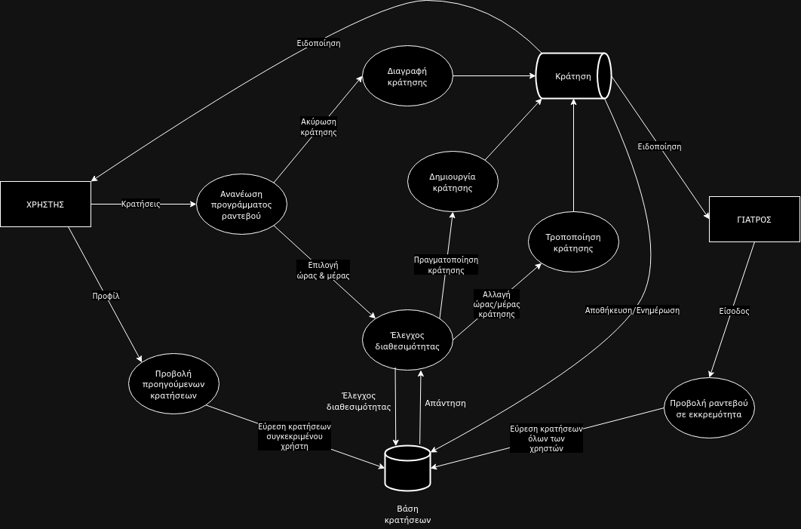

Risk Analysis

- Μη ύπαρξη δικαιοσύνης όταν γίνεται “αγώνας” για μια κράτηση
- Μη κατανόηση του συστήματος από τους διαχειριστές ή/και τους χρήστες
- Ανεπαρκής ασφάλεια προσωπικών δεδομένων

